Einfügen von Signaturen in Outlook
So wird die Signatur automatisch in jede neue Email eingefügt:
- Die ganze Signatur auswählen und kopieren

- Eine neue E-Mail öffnen und in der Toolbar unter “Einfügen” das “Signaturen…” Feld auswählen

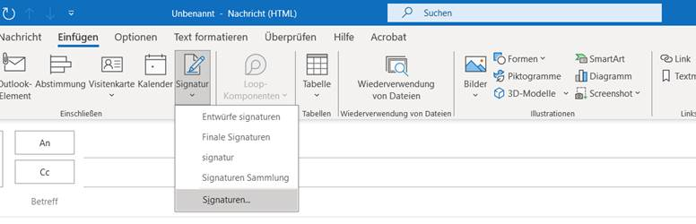

- Neue Signatur erstellen

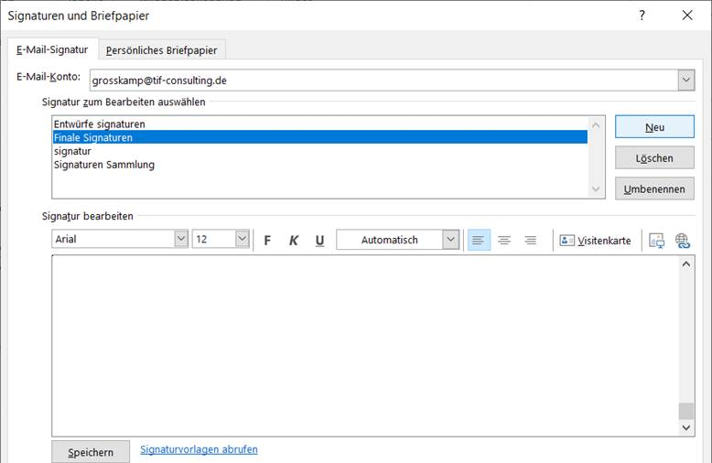

- Signatur benennen und kopierten Text einfügen. (Bilder und Formatierung werden in dieser Vorschau nicht korrekt angezeigt)


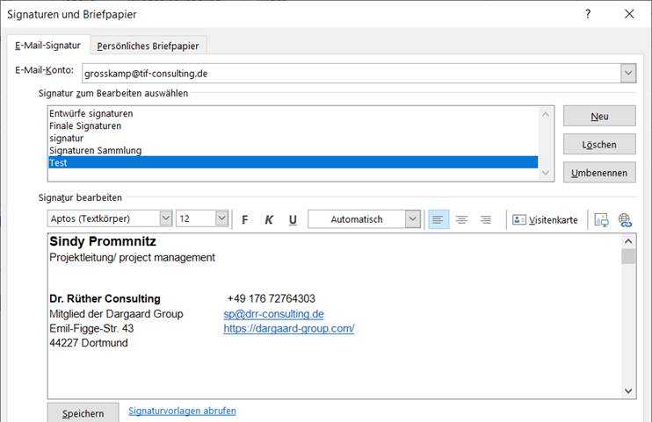

- Signatur für neue Emails und Antworten auswählen.

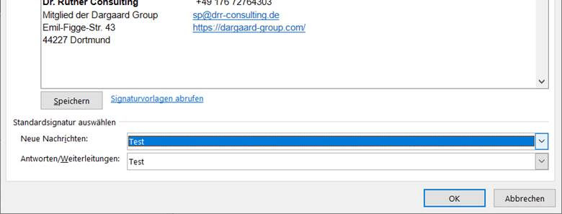

- Auf Speichern und anschließend OK drücken

7. Damit die Signatur richtig formatiert wird muss die Anzeige auf HTML gestellt sein (In den Optionen die Anzeige von E-Mails auf HTML umstellen)

